**Proyecto Final Redes Inalámbricas**

**Mirador Potencia Wifi**

**Presentado A:**

Ismael Antonio Ardila

**Estudiantes:**

Edgar Giovanny Albarracin Rincon – 20151578012

Jorge Eliecer Gaitan Heredia - 20162578894

Andrés Camilo Sierra Hormiga - 20152778318

**Universidad Distrital Francisco José De Caldas**

**Facultad Tecnológica**

**Bogotá D.C.**

**2021**

Copyright © 2021 por Jorge Gaitan, Andres Sierra & Edgar Albarracin. Todos los derechos reservados.

**Dedicatoria**

Dedicamos este documento a todas aquellas personas que se encuentran pasando por una situación difícil debido a esta contingencia, familiares y amigos. Profundamente agradecidos por el apoyo y con la promesa de que el conocimiento adquirido dará frutos hacia nuestros seres queridos.

**Tabla de Contenido**

Introducción

Marco Teórico

Marco Referencial

* 1. WiFi Analyzer
  2. Wifi-Analyzer (Github)
  3. Cómo Entender La Cobertura Del Móvil
  4. WiFi Signal Strength

Objetivos

Cronograma

Costos

Presupuesto

Desarrollo Del Trabajo

Conclusiones

Lista de Referencias

**Lista de Tablas**

Tabla 1. Cronograma.

Tabla 2: Costos.

**Lista de Figuras**

Figura 1. Wifi Analizer ilustración.

Figura 2. Wifi Analizer connection info.

Figura 3. Cobertura móvil.

Figura 4. Wifi Sidnal Strenggth.

Figura 5. Aplicación.

Figura 6. Árbol de archivos del proyecto

Figura 7. Screenshots del aplicativo en funcionamiento.

Figura 8. fórmula para hallar la potencia en mili watts.

Figura 9. Screenshots del aplicativo culminado.

Figura 10. Ilustración prueba de velocidad.

Figura 11. Oferta online de equipo de cómputo.

**Introducción**

Con este documento se busca explicar, entender la creación y funcionamiento de un aplicativo diseñado para el sistema operativo Android, dicho aplicativo buscará obtener todo tipo de información sobre las redes cercanas al dispositivo, por ejemplo, su intensidad, nombres, descripción, frecuencia, canales, tipo de seguridad que maneja esa red.

De esta forma se puede aprovechar la recepción de señal que cuentan los dispositivos móviles, y poder evaluar estos datos.

**Marco teórico**

Actualmente es muy posible, que quien tenga una conexión wifi, dentro de su casa, tendrá algún dispositivo por el cual estará conectado a ella, sean dispositivos móviles, portátiles, consolas. Al ser conexiones inalámbricas, la recepción de datos puede variar dependiendo de muchos factores, lejanía, objetos que aíslan la señal.

La aplicación que se explicara y se diseñó para este documento, busca analizar todos estos datos, y explicarle al usuario el estado de su conexión inalámbrica a esa red por medio del wifi. Mostrando la calidad de la señal, con cual frecuencia funciona, los canales que usa, entre otras cosas. Esta herramienta es funcional para todos los dispositivos Android, amigable ante el usuario, y fácil de comprender.

Medir el rendimiento de Internet sigue siendo significativo tanto para los consumidores como para los proveedores de servicios. Normalmente se utilizan diversas metodologías de medición; sin embargo, las diferentes metodologías producen con frecuencia resultados diferentes. [3] Puede resultar frustrante y confuso para los consumidores y proveedores de servicios cuando los resultados difieren, más aún cuando los resultados no coinciden con su experiencia individual. En consecuente el aplicativo pretende ser funcional al usuario utilizando las metodologías de medición comunes de Internet.

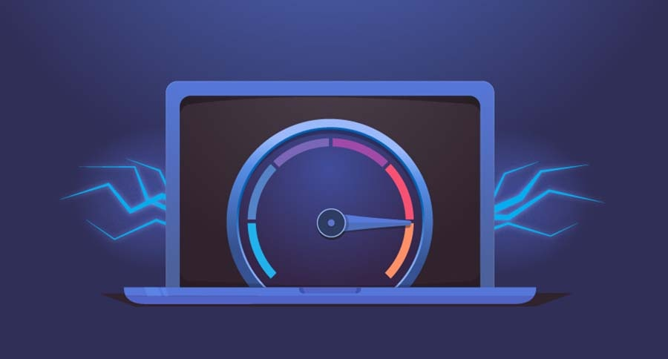

**Figura 10. Ilustración prueba de velocidad.**

**Marco referencial**

A continuación, se dará una explicación de los antecedentes, ejemplos, que tuvimos en cuenta para la elaboración de este aplicativo.

Actualmente por internet podemos encontrar gran variedad de aplicativos, algunos con código abierto, otros de pago. Con estos ejemplos pudimos analizar e imaginar qué tipo de información podemos recopilar en una sola app.

* **1.1.** WiFi Analyzer (open-source) (Play Store)

https://play.google.com/store/apps/details?id=com.vrem.wifianalyzer&hl=es_419&gl=US



**Figura 1. Wifi Analizer ilustración.**

Un aplicativo bastante completo, y complejo debido a todo lo que posee. Un código bastante robusto, el cual revisamos y analizamos. Pero al ser un aplicativo con tantas funcionalidades, solo se usó brevemente como guía para este trabajo.

Algunas funcionalidades que tiene este aplicativo son:

- Identificar puntos de acceso cercanos

- Grafica la intensidad de la señal de los canales

- Grafica la intensidad de la señal del punto de acceso a lo largo del tiempo

- Analizar redes WiFi para calificar canales

- Detección HT / VHT - 40/80 / 160MHz (Requiere Android OS 6+)

- Vista del punto de acceso completa o compacta

- Distancia estimada a los puntos de acceso

- Exportar detalles de puntos de acceso

- Tema oscuro o claro disponible

- Pausar / reanudar el escaneo

- Filtros disponibles: banda WiFi, intensidad de la señal, seguridad y SSID

- Búsqueda de base de datos de proveedor / OUI [2]

**1.2.** Wifi-Analyzer (Github)

https://github.com/b00sti/WiFi-Analyzer



**Figura 2. Wifi Analizer connection info.**

Un aplicativo con su código, más entendible, el cual dio las bases para la creación de nuestro aplicativo, un código mejor organizado, más simple, el cual nos da información de las redes wifi cercanas, como su calidad, frecuencia.

* **1.3.** Cómo entender la cobertura del móvil (Documento)

https://www.adslzone.net/2018/01/10/entender-cobertura-movil-dbm/



**Figura 3. Cobertura móvil.**

Documento bastante completo para lograr a entender el aplicativo diseñado, en este documento puedes aprender qué tipo de cobertura normalmente tenemos y su velocidad.

También podemos entender la cantidad que nos llega al móvil en dBm, explicando entre que rango hay una calidad excelente como también en que rango prácticamente se toma “sin señal”.

* **1.4.** Wi Fi Signal Strength (Documento En Inglés)



**Figura 4. Wifi Sidnal Strenggth.**

En este documento está enfocado la explicación a profundidad, de qué tan buena es la calidad de tu señal, calculandolo en dBm, yendo de -30 dBm hasta -90 dBm.

Documento que nos ayuda a entender mejor los datos que nos da el aplicativo. [1]

**Objetivos**

* Se busca crear un aplicativo óptimo con las funcionalidades necesarias para el análisis de las conexiones inalámbricas wifi del entorno.
* Un aplicativo compatible para cualquier usuario con dispositivos con sistema operativo Android, puedan darle uso.
* Varias funcionalidades con una interfaz gráfica y entendible para el usuario.

**Cronograma**

|  |  |
| --- | --- |
| **Dia** | **Actividad** |
| 1 | Investigación de los antecedentes. |
| 2 | Agrupar datos (librerías, códigos) |
| 3 | Analizar Los Datos Agrupados. |
| 4 | Diseño de la interfaz |
| 5 | Acoplar códigos/librerías obtenidos, y modificarlos |
| 6 | Implementación de los códigos con la interfaz diseñada |
| 7 | Test y Corrección de errores |

**Tabla 1. Cronograma.**

**Costos**

Al ser un aplicativo Android, prácticamente no aplica algún costo monetario para el diseño de esta. Solo en variables adyacentes al diseño.

|  |  |
| --- | --- |
| **Variable** | **Invertido** |
| Tiempo | 4 Horas Al Día X 7 Días= **28 Horas** Empleadas |
| Internet | 70.000 (Valor De 31 Días) Lo que significa que **15.806 COP.** Aprox. Es el valor de 7 Días. Tiempo Empleado para el diseño del app. |
| Equipo | En este caso se empleó un equipo informático, con un valor de **890.000 COP.** |

**Tabla 2. Costos.**

**Presupuesto del Proyecto**

Inicialmente requerimos de dos equipos de cómputo para la realización del programa (Medidor Potencia Wifi), en este caso requerimos de dos computadores marca portátil Gamer Hp Pavilion Core ¡7 10750h 8Gb de Ram, se realizó varias cotizaciones donde se escogió la de mejor calidad y mejor precio que fue con un proveedor de mercado libre a unos precios incluibles.

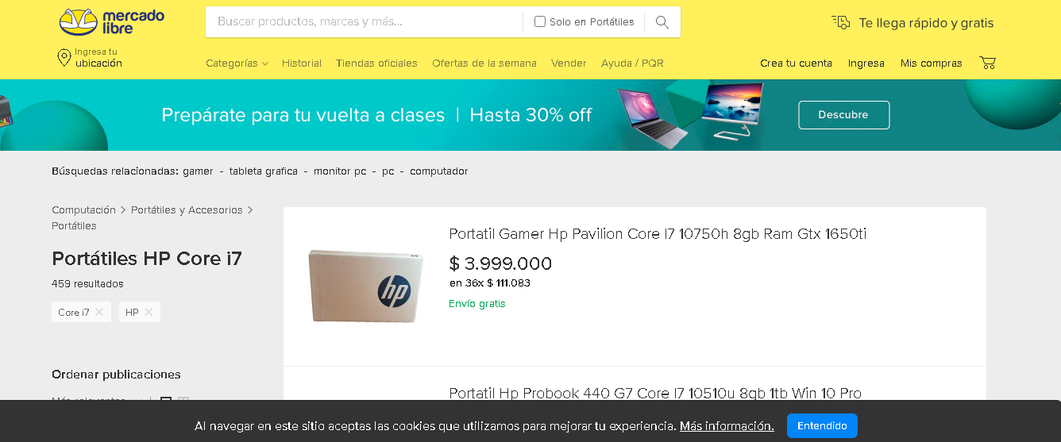

**Figura 11. Oferta online de equipo de cómputo.**

Luego requerimos de dos programadores; se contratarán 4 horas al día por 7 días para un total de 28 horas trabajadas. Y se les pagara $120.000 pesos la hora. (se les contratara por 1 mes con la formula “[120.000*30]*2” para un total de $7.200.000 pesos).

Por ultimo requerimos de un analista de datos, este individuo llevará el control y seguimiento del desempeño de la app en los 30 días hábiles o hasta su culminación, se le pagará $200.000 pesos la hora y deberá ir 5 horas en el transcurso del mes para un total de $ 1.000.000 de pesos.

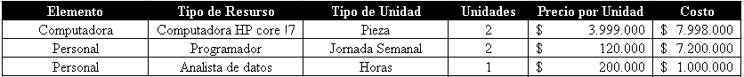

**Tabla 3. Presupuesto del Proyecto.**

El presupuesto final para la realización de la App es de:

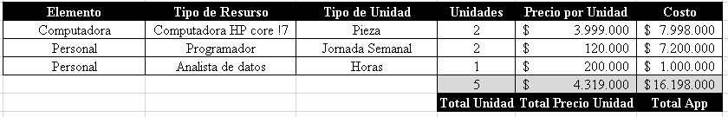

**Tabla 4. Presupuesto del Proyecto (totales).**

**Desarrollo del trabajo**

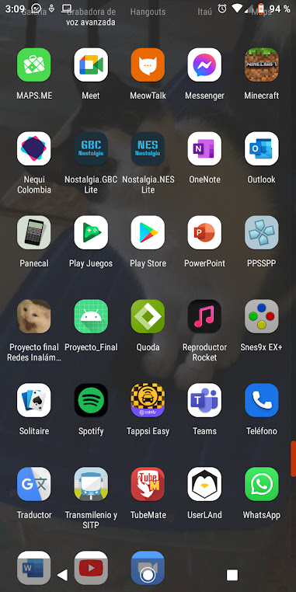

**Figura 5. Aplicación.**

El trabajo se desarrolló para dispositivos móviles Android en Java. Y se utilizó el patrón arquitectural MVC (Modelo, Vista, Controlador) junto con otros patrones de diseño como Singleton. La decisión de utilizar estos patrones se debe a la naturaleza de los servicios de hardware de Android, pues la obtención de información se realiza invocando a un receptor de eventos del sistema llamado BroadcastReceiver.

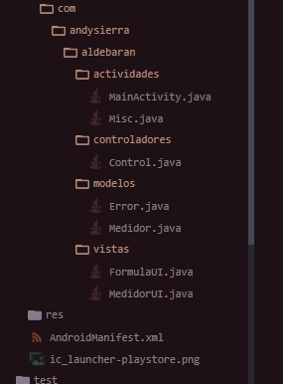

**Figura 6: Árbol de archivos del proyecto**

Antes de llamar al receptor de eventos para los datos del Wifi, le pedimos permiso al usuario para acceder al hardware:

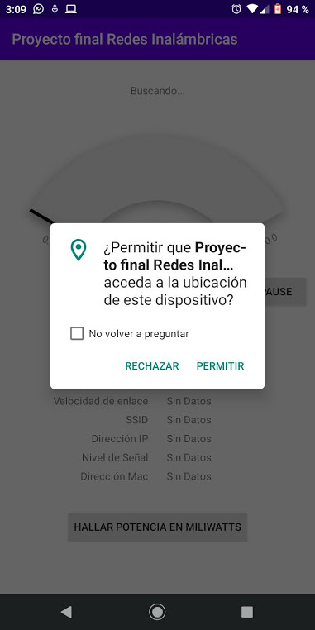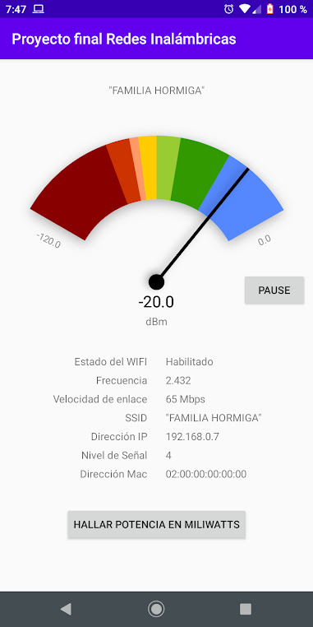

**Figura 7: Screenshots del aplicativo en funcionamiento.**

Con el diseño de este nuevo aplicativo, se exploró varias librerías creadas en android studio, para la creación de este aplicativo, lo que se logró se mostrará a continuación:

Se puede apreciar en la imagen anterior que la calidad de la imagen se muestra gráficamente, dándonos los dBm de esa señal, como también su estado, frecuencia, la velocidad, el nombre (SSID), Ip privada dada al dispositivo.

Como tambien se podra notar hay un boton que dice “HALLAR POTENCIA EN MILIWATTS”, al oprimirlo nos mostrará lo siguiente:

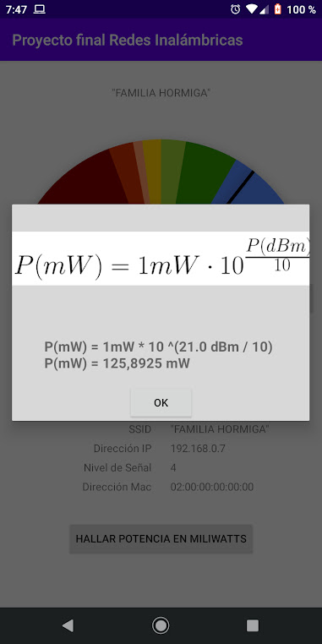

**Figura 8: fórmula para hallar la potencia en mili watts.**

Nos da la fórmula para hallar la potencia en mili watts, como también nos mostrará la fórmula reemplazada con los datos de la señal a la que estamos evaluando, finalmente nos dará el resultado que estábamos buscando, que es la potencia en mili watts.

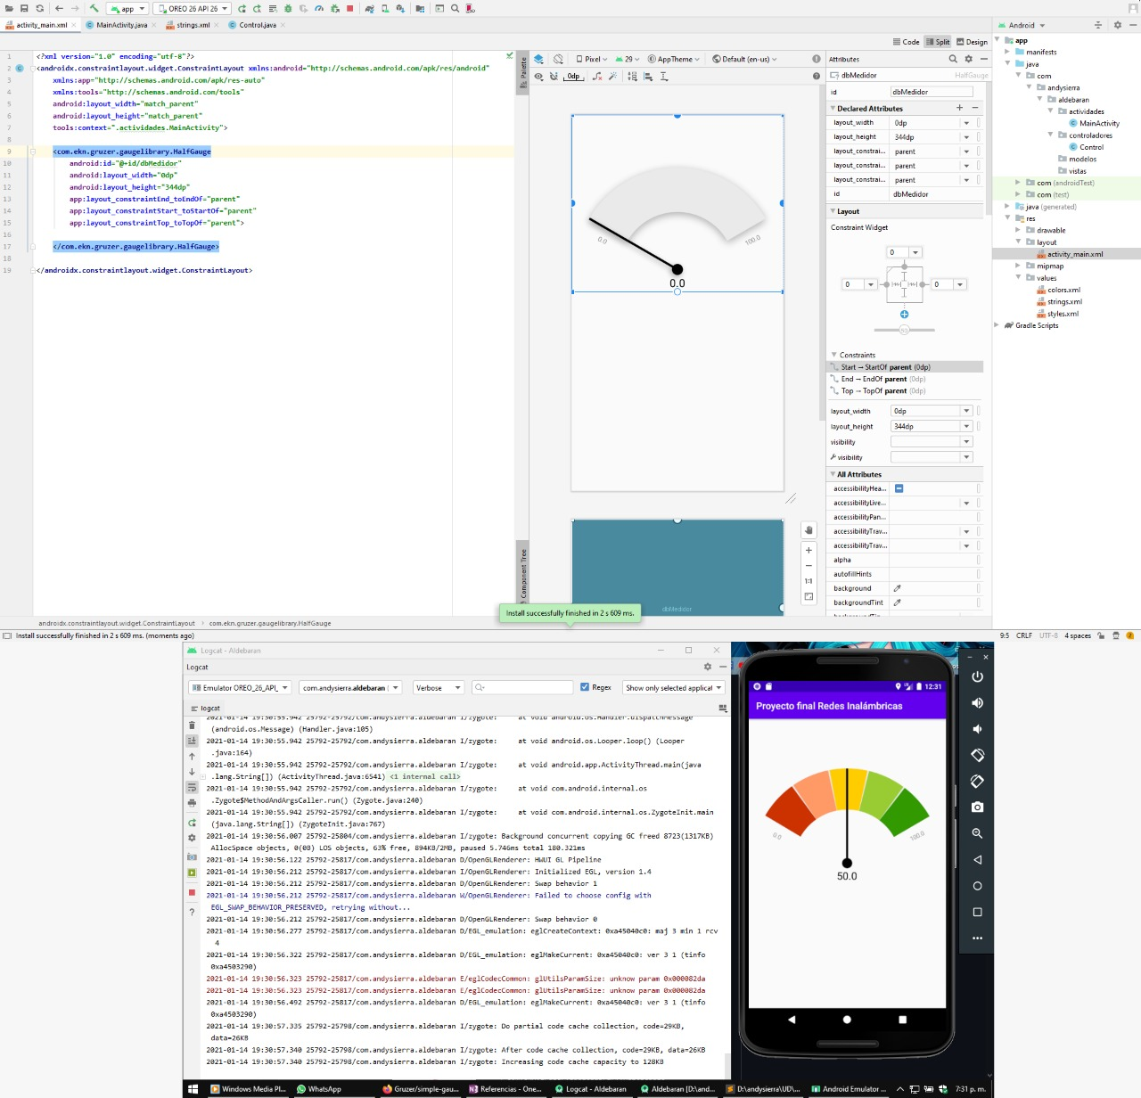

**Figura 9: Screenshots del aplicativo culminado.**

Finalizando, como se observa en la figura anterior, se realizaron varias pruebas y se diseñó su interfaz gráfica con el fin que el usuario visualice de una manera rápida y eficaz el comportamiento de su red wifi en tiempo real dando como resultado en potencia mili watts en un radar de velocidad donde la aguja marca los dBm actuales.

**Conclusiones**

* Los dispositivos móviles al ser técnicamente inalámbricos, tienen la capacidad de evaluar la calidad de las señales que reciben.
* Se implementó una aplicativo que mide la velocidad real en potencia (mili watts) para obtener las condiciones de la red. Se realizaron varias pruebas para comprobar su desempeño en la aplicación de manera virtual, simulando una topología de red de internet, encontrando que su rendimiento fue satisfactorio al recibir sus resultados.
* Con todas las librerías, y códigos abiertos que existen, se puede crear un aplicativo bastante grande de análisis de señales., con muchas funcionalidades, bastantes útiles para quienes tienen dispositivos móviles.
* Se identificó que la característica más relevante que debe tener una aplicación que mida la velocidad de “Banda Ancha” es que implemente múltiples conexiones TCP en su método. De igual manera, la aplicación se adapta a las condiciones de los sistemas actuales y se obtiene resultados en mili watts confiables y reales.

-

**Lista de Referencias**

**S. Bauer, D. Clark y W. Lehr**, (2010). Understanding broadband speed measurements.

**P. Sevcik**, (2010). comScore ISP speed test Accuracy, tomado de: (http://fjallfoss.fcc.gov/ecfs/document/view?id=7020397512).

**Ookla,** (2011). Speedtest.net, tomado de: (http://www.speedtest.net/about.php).

**RONALD MAURICIO MORENO SOLER**, (2012). Modelo para la medición de la velocidad promedio de transmisión del servicio de datos de una conexión hacia internet, tomado de: (https://bibliotecadigital.univalle.edu.co/bitstream/handle/10893/7818/CB-0470326.pdf;jsessionid=D7CE6847572375ED0DA59FC9A7C07E08?sequence=1).

**AZ adsl zone,** (enero 2018). Cómo conocer y entender la cobertura de tu móvil, tomado de: (https://www.adslzone.net/2018/01/10/entender-cobertura-movil-dbm/).